附件一
FIC 2018光地展位搭建登记表及安全责任承诺书
请务必于2018年1月25日前将此表随展位设计图以电子邮件形式提交至主办单位，否则不得进馆施工。
5.1号馆参展：发送至：st@fi-c.com，电话：010-6839 6468×202，传真：010-68396422，联系人：徐燕，QQ号：80987950
6.1号馆参展：发送至：st4@fi-c.com，电话：010-6839 6468×207，传真：010-68396422，联系人：薛然，QQ号：3376245307

参 展 商  名 称 |  |  |  | 展位号：
 |  |  |  | 展位尺寸： 长 × 宽
展览负责人 |  | 手机 |  | 电话
参展商委托的施工单位名 称 |  |  |  | 电话
 |  |  |  | 邮寄地址
 |  |  |  | 收件人
 |  |  |  | 邮箱
施工负责人 |  | 职务 |  | 手机
展位设计图 | 另附：平面图、正立面图、侧立面图、彩色立体效果图、俯视图、电路图、装修用材料说明、施工单位营业执照和施工负责人身份证复印件。 |  |  | 注：请在图中标明用电容量、电箱、水、气位置，标明相邻的展位号以便明确展位开口方向。
参展商  承诺书 | 我单位承诺，监督相关单位严格遵守国家有关搭建工程强制性技术规范、标准，按FIC 2017中国国际食品添加剂和配料展览会《参展商服务手册》要求进行设计和施工，并按规定配置灭火器材，如有违反责任自负。  参展单位负责人签字： 盖章：
参展商委托施工单位承诺书 | 我公司负责本展位搭建安全和消防安全、展览期间的展示安全和撤展安全，了解FIC 2017《参展商服务手册》中关于主办单位和展馆有关参展规定和展位布展的各项规定，了解主办单位对参展商指定的搭建商、代理商、雇员的人身伤残以及其财产因展览而造成的直接或间接的遗失、破坏、损毁不负有责任。并承诺，保证严格遵守FIC 2017《参展商服务手册》中关于参展规定、展位搭建、保险责任等的要求及展馆防火安全和展位施工安全的各项规定，履行职责，按要求提交相关图纸和资料，并对施工人员承担在布、撤展和展期因违章施工及用电安全、施工质量问题引起的一切后果负有不可推卸的直接责任，并承担由此引起的相关赔偿责任、损失和保险责任。  我公司承诺接受主办单位、主场搭建商和展馆有关部门的监督管理，切实落实安全保障措施和整改措施，随时消除隐患，确保布展、展期、撤展安全，如有违规施工的行为，自觉服从主场搭建商和展馆的强制管理手段，愿意接受主办单位和展馆扣除部分或全部押金的处罚。  施工单位：  负责人签字： 单位盖章：
附件二－2
施工人员证件办理流程及规定
- 办理地点：国家会展中心（上海）北厅 制证中心
- 办理时间：建议在前一场展会的布展期结束后办理
- 联系电话：67008487
- 网上平台： http://101.231.236.212:9000/
- 办证流程：
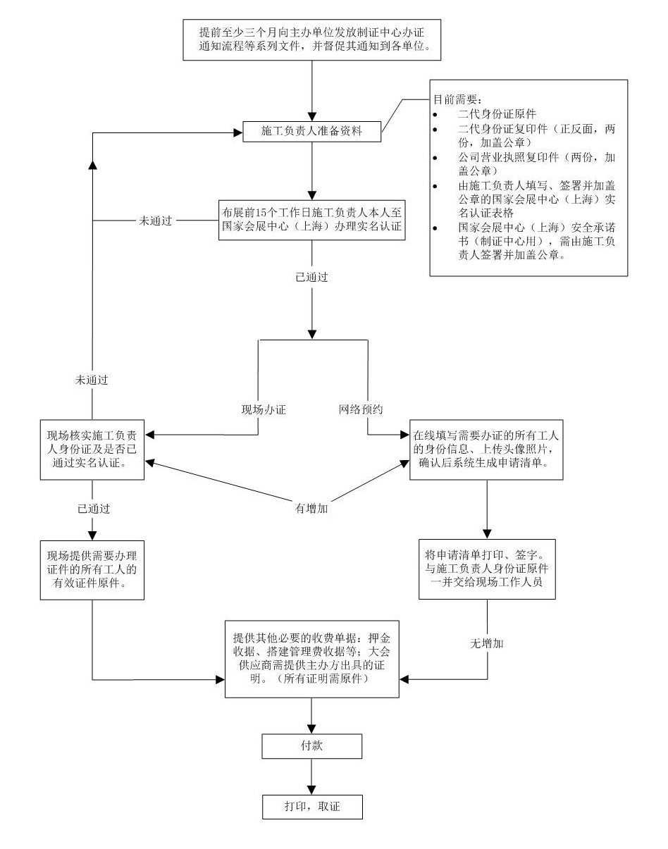

证件办理
一、实名认证
搭建商和运输商初次到展馆进行搭建或运输工作需办理实名认证手续。实名认证有效期为一年，超过一年期限，该单位需重新到制证中心现场办理实名认证。
所需材料：
- 施工负责人二代身份证原件
- 施工负责人二代身份证复印件（正反面，加盖公章，两份）
- 公司营业执照复印件（需加盖公章，两份）
- 《实名认证表格》
- 《国家会展中心（上海）安全承诺书》(制证中心用)
- 施工人员证
费用：30元/张
（一）现场办证
施工负责人需携带本人二代身份证原件以及需要办理证件的所有施工人员的二代身份证原件到制证中心现场办理证件。办理证件时，施工负责人需提供组展方允许其出入该场展会的证明（如押金单、展会指定搭建商证明、展会指定运输商证明等）。
（二）网上预约
施工负责人需在线填写所有施工人员的身份信息，并上传一寸证件照，系统确认后生成申请清单，将该清单打印并签名。完成网上预约后，施工负责人需携带以上清单及本人二代身份证原件至制证中心办理证件，将身份证原件与清单提交至柜面工作人员，并提供组展方允许其出入该场展会的证明（如押金单、展会指定搭建商证明、展会指定运输商证明等）。
三、装卸区车辆通行证
施工负责人需提供组展方允许其出入该场展会的证明（如押金单、展会指定搭建商证明、展会指定运输商证明等）到制证中心现场办理装卸区车辆通行证。
该证工本费30元，管理费20元，押金300元。证件制作完毕后工本费及管理费共50元不退，遗失损坏不补。装卸货完毕凭《装卸区车辆通行证》及《装卸区车辆引导证》退押金，通行证遗失押金不退，引导证遗失扣除50元押金。此卡仅供单次进出装卸区，装卸货时间为90分钟。90分钟内按时离场者，退还300元押金；超时30分钟内，扣除100元押金；超时31-60分钟，扣除200元押金；超时60分钟以上，扣除300元押金。

注：为提高现场办证效率，减少排队等候时间，建议施工单位提前到制证中心现场办理实名认证手续、施工人员和车辆证件，否则由于现场等候时间过长导致布展时间损失和其他后果，由施工单位自行承担。

附件二－3
搭建商实名认证表
公司名称
公司地址
邮政编码 |  | 公司总机（含区号）
施工负责人 |  | 施工负责人手机  （绑定用，唯一）
施工负责人
身份证号码
（二代 18位）
电子邮件
（绑定用，唯一）
请以正楷抄写以下文字至划线处：

我已了解安全承诺书内容。我承诺，将严格遵守安全承诺书上各项规定。因由我负责申请证件的施工人员的施工质量、消防及安全问题引起的一切后果，我和我公司承担由此而引发的一切经济和法律责任。

公司盖章： 施工负责人签字：

日期： 年 月 日

附件二—4
国家会展中心（上海）安全承诺书
（制证中心用）
为确保国家会展中心（上海）（下称“国家会展中心”）公共设施安全及施工安全，切实防范和杜绝布撤展施工及运输过程中的各种不安全因素，结合国家会展中心展馆实际情况，本施工单位在展馆内进行装修、搭建、撤建、运输、装卸工作时，承诺严格遵守下列规定：
一、认真贯彻国家、上海市和上级劳动保护、安全生产主管部门颁发的有关安全生产、消防工作的方针、政策，严格执行有关劳动保护法规、条例、规定。
二、负责对施工人员及运输人员进行安全生产培训教育，确保施工人员及运输人员持证上岗。督促施工人员及运输人员遵守安全操作规程，按照规定采取必要的安全防护和消防措施。指派现场安全负责人，负责日常的安全检查、监督工作，并佩戴明显的标识。
三、严格按照展馆关于展厅内外的各项操作及使用规定作业，自觉服从展馆有关工作人员对施工及运输过程的检查和监督。
四、施工及运输期间严格遵守展馆的各项安全、防火管理制度。如有违反，本单位愿意承担全部责任以及因此产生的一切后果。
五、高空作业时，施工人员需具备登高作业许可证或相应的资格证书，并做好安全措施。如发生问题，施工单位将承担一切责任和由此产生的一切后果。
六、在施工过程中，严禁出现影响建筑结构和使用安全的行为。严禁使用国家明令淘汰的装修材料和设施。如有违反，施工单位将承担一切责任和由此产生的一切后果。
七、运输车辆到达展馆后，应停放至展馆指定专用停车位置，并按照展馆安排的进场顺序及指定运输通道进入指定的卸货位置卸载。开展期内停车及堆放货物位置必须提前向展馆做书面申请，并负责采取必要措施，保证货箱堆放的安全、整齐、美观。
八、装卸期间司机必须自觉服从展馆安保人员指挥，不得离开驾驶室。装卸完毕立即离开，不得滞留。展馆安保人员有权阻止未遵守现场管理的车辆进入卸货区。
九、运输、装卸期间必须保持展厅内地面、建筑、结构、设施设备、配件不受影响。如有损坏或污染，本单位愿意承担全部责任及因此产生的一切后果。
我司确认收悉且承诺将仔细阅读国家会展中心（上海）安全管理规定。我司承诺将严格督促相关人员切实遵守上述规定以及展馆其他相关规定。我司承诺：因任何违规事件而导致的安全事故和一切损失由我司自行承担。此外，我司同意国家会展中心出于安全考虑而保留对相关安全隐患行为采取任何必要措施的权利，并承诺赔偿由此给国家会展中心所造成的一切直接或间接损失。
如有违反本规定的行为，本单位愿意接受展馆、主办单位、展馆安保人员的处理，并承担全部责任。

单位签章： 负责人签字：

年 月 日

